Bài thực hành 4

Họ tên: Võ Anh Kiệt

MSSV: 20520605

Lớp: IT007.M21.ANTN

Do máy em bị hư phần cứng và đang được gửi đi sửa, nên em có mượn máy bạn Phương để làm phần lập trình các thuật toán. Còn phần vẽ sơ đồ thuật toán và giải thích ý nghĩa thì em làm ra giấy ạ. Mong thầy thông cảm cho em vì sự bất tiện này.

Phần sơ đồ thuật toán

Hướng dẫn thực hành

Bổ sung phần thời gian trung bình và thời gian hoàn thành trung bình

Testcase cho các bài code

P1: 0 20

P2: 25 25

P3: 20 25

P4: 35 15

P5: 10 35

P6: 15 50

Bài tập ôn tập

Bài 1

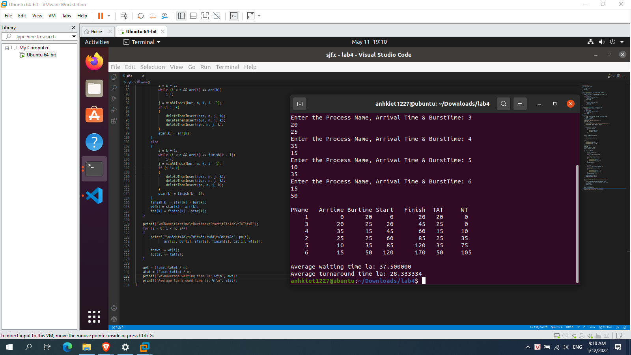

Bài 2

Bài 3

